Plans de gestion des sites LIFE Elia

UG:UM211 - Circuit: 220.504,380.13: pylône 113 au 115
Nom complet de l’UG: BRUME/(HOUFFALIZE)/VILLEROUX 380/220KV LI

Action LIFE: Lisière restaurée : 3 polygone(s) (1.42, 0.11, 0.1 ha)
Autres actions LIFE sous cette/ces portée(s):

Commune(s): Trois-Ponts

Triage(s) DNF concerné(s): Basse Bodeux (MARQUET Michel - GSM: 0477 78 14 12)

Cantonnement(s) DNF concerné(s):SPA (087/29.90.80)
Info actualisées sur Le portail environnement de Wallonie

Gestionnaire (+ Propriétaire):
ID | Gestionnaire | Propriétaires
PC_307 | Elia | Godin, Veronique Marie
PC_32 | Elia | Thielen, Werner & Weber, Elvira Maria
PC_308 | Elia | Princen, Marguerite Louise
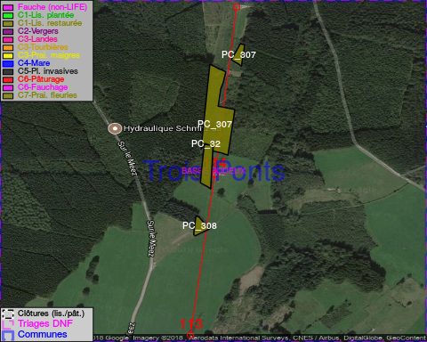

GESTION:

Objectif à long terme :

Lisière structurée stabilisée par sélection d’espèces arbustives

Tous les aménagements ont été terminés en January 2015

Détail par portée
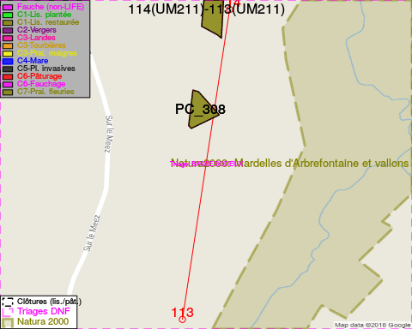
Adresse propriétaire:
- [PC_307] Godin, Veronique Marie: Avenue Des Ramiers 6 Kraainem
- [PC_32] Thielen, Werner & Weber, Elvira Maria: Tannenweg 5 54597 Euscheid
- [PC_308] Princen, Marguerite Louise: Rue De Campine 129 Liege
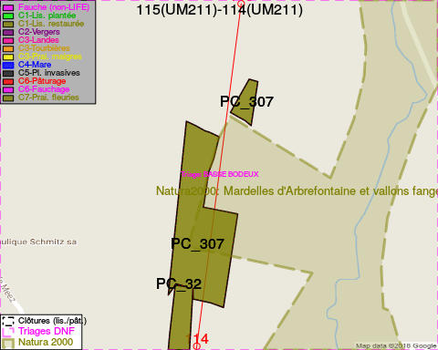
Adresse propriétaire:
- [PC_307] Godin, Veronique Marie: Avenue Des Ramiers 6 Kraainem
- [PC_32] Thielen, Werner & Weber, Elvira Maria: Tannenweg 5 54597 Euscheid
- [PC_308] Princen, Marguerite Louise: Rue De Campine 129 Liege

Document réalisé le 14/05/2018

